ایران پیشنهاد همکاری با اندونزی در زمینه انرژی گرم را داد
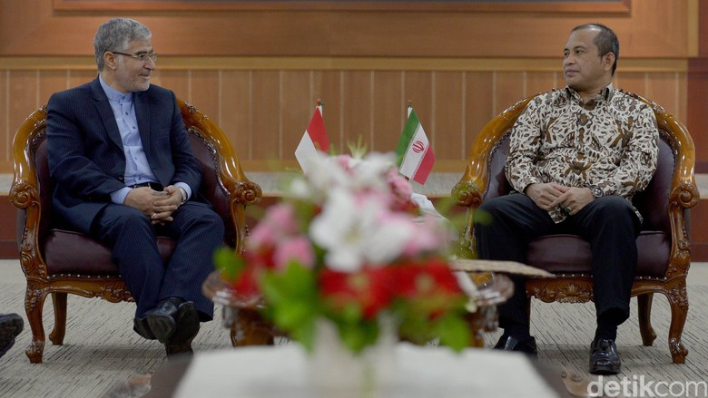
آقای مروان جعفر وزیر توسعه روستا و ممناطق دور افتاده اظهار داشت که رئیس جمهور اندونزی برنامه «انرژی روستا» دارد که هدف این برنامه ارائه دستری خدمات برق در روستا های اندونزی می باشد و دولت ایران مایل است در این زمینه همکاری نماید.
او امیدوار بود که رابطه همکاری بین ایران و اندونزی بخوبی پیش برود. همکاری های انجام شده بین اندونزی و ایران بیشتر در زمینه استفاده و توسعه منابع انرژی های جایگزین بوده است.
وی در یادداشتی به detik.com پس از دیدار با سفیر ایران گفت: «ماا مسائل ژئوپولیتیک (جغرافیای سیاسی) در خاور میانه را دنبال می کنیم و ما امید واریم رابطه اندونزی با ایران، مخصوصا در توسعه ماکرو و میکرو و همچنین انرژی طبیعی به خوبی اجرا شود.»
آقای مروان جعفر اظهار داشت که امروز اندونزی در حال توسعه انرژی جایگزین با استفاده از برق آبی کوچک (microhydro)، برق بادی (wind power)، انرژی گرم (geothemal) و بیوانرژی (bioenergy) است. در عین حال، دولت برنامه انرژی روستا در دست دارد که هدف این برنامه ارائه دستری خدمات برق در روستا ها می باشد.
وزیر توسعه روستا و ممناطق دور افتاده گفت: «برای ایجاد زیرساخت در روستا ها، این وزارتخانه برنامه بودجه روستا دارد که از آن برای توسعه زیرساخت های پایه مانند جاده، آبیاری و غیره استفاده خواهد شد.»
آقای ولی الله محمدی سفیر جمهوری اسلامی ایران در اندونزی اظهار داشت که ایران و اندونزی فرصت خوبی برای همکاری در زمینه انرژی روستا دارندو در این خصوص ایران از انرژی گرمای زمین برا تأمین برق تا ۲۵ مگاوات استفاده نموده است.
او گفت: « استفاده از انرژی گرمای زمین در روستا ها بسیار مناسب است. در واقع ما (ایران و اندونزی) فرصت های بسیاری برای همکاری داریم.»
در این دیدار، ولی الله محمدی نیز از مروان جعفر جهت حضور در انجمن مشترک که ایران در جاکارتا برگزار خواهد کرد دعوت نمود. در این انجمن سران برخی از کشور ها حضور خواهند داشت.
او گفت: «در ایران وزارتخانه ای که مخصوص امور روستا های باشد نداریم اما امیدواریم این وزارتخانه در انجمنی که برگزار خواهیم کرد حضور داشته باشد.»
http://news.detik.com/berita/3226863/iran-tawarkan-indonesia-kerjasama-pengembangan-energi-panas-bumi-untuk-desa

